FEDERAÇÃO DE TRIATHLON DE SANTA CATARINA
Rua José Airton de Castro, 357, São José, Santa Catarina
Fone : (48) 3034 3037/ (48) 99812339 - CEP 88 108210
www.fetrisc.org.br/ fetrisc@hotmail.com
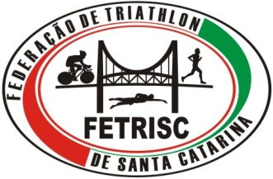

FORMULÁRIO DE PETIÇÃO PARA CONCESSÃO DE PERMIT PARA PROVAS DE TRIATHLON E MODALIDADES DERIVADAS

REQUERENTE (ENTIDADE/EMPRESA)_____________________________
_________________________________________________
CNPJ____________________________________________
ENDEREÇO_______________________________________
DIRETOR/PRESIDENTE_____________________________
NOME DO EVENTO ________________________________
DATA_____________________________________________
LOCAL____________________________________________
DISTÂNCIA________________________________________
DIRETOR TÉCNICO DO EVENTO______________________
NÚMERO DE REGISTRO NO CREF ( OBRIGATÓRIO) _____________________
NÚMERO PRESUMIDO DE PARTICIPANTES_____________
CONTATOS: TELEFONES_____________________________
E-MAIL PARA CONTATO _____________________________

Este formulário deverá ser encaminhado para a Federação de Triathlon de Santa Catarina, de forma presencial, pelo correio ou por e-mail, para que seja elaborado o Contrato de Permit entre o requerente e a FETRISC.
